高中数学（人教A版）能力形成单元测试卷
（必修3 1.1算法与程序框图）

班别 姓名 学号 成绩
1请从下面具体的例子中说明几个基本的程序框和它们各自表示的功能，并把它填在相应的括号内.
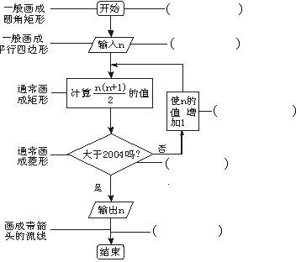
设计意图：程序框的表示及功能
2. 下面程序框图输出的S表示什么？虚线框表示什么结构？
3. 下面循环结构的程序框图中，哪一个是当型循环的程序框图？哪一个是直到型循环的程序框图？
（1） （2）

4. 某快递公司规定甲、乙两地之间物品的托运费
用根据下列方法计算：
f=$\begin{aligned}\left\{0\text{.}\text{53}ω (ω≤\text{50}), | \right.\end{aligned}$
其中$f$（单位：元）为托运费，ω为托运物品的重量（单位：千克），试写出一个计算费用$f$算法，并画出相应的程序框图.
设计意图：考查顺序结构、条件结构、循环结构

5. 火车站对乘客退票收取一定的费用，具体办法是：按票价每10元（不足10元按10元计算）核收2元；2元以下的票不退.试写出票价为x元的车票退掉后，返还的金额y元的算法的程序框图.

6. 画出解不等式ax+b>0（b≠0）的程序框图.

参考答案
1.
2. 求半径为5的圆的面积的算法的程序框图，虚线框是一个顺序结构.
3. （1）当型循环的程序框图 （2）直到型循环的程序框图
4 . 解：算法：
第一步：输入物品重量ω；
第二步：如果ω≤50，那么f =0.53ω，否则，f = 50×0.53+（ω－50）×0.85；
第三步：输出物品重量ω和托运费f. .相应的程序框图.
. 5. 解：
6. 解：

